opracowała: p. M. Kaliszuk kl VII, VIII S.P.S. u.z.

przedmioty – Zajęcia rozwijające kreatywność.

27.05.2020r.
Temat: Kochana Mama.

Drodzy Rodzice, Kochani Uczniowie
Bardzo proszę o przeczytanie poleceń dziecku.
Dzieci czytające czytają samodzielnie.
Proszę wykonaj karty pracy zgodnie z poleceniami
Ułożone puzzle należy wkleić do zeszytu.

28.05.2020r.

Temat: Kolorowe motyle.
Drodzy Rodzice, Kochani Uczniowie
Bardzo proszę o przeczytanie poleceń dziecku.
Dzieci czytające czytają samodzielnie.
Proszę wykonaj karty pracy zgodnie z poleceniami

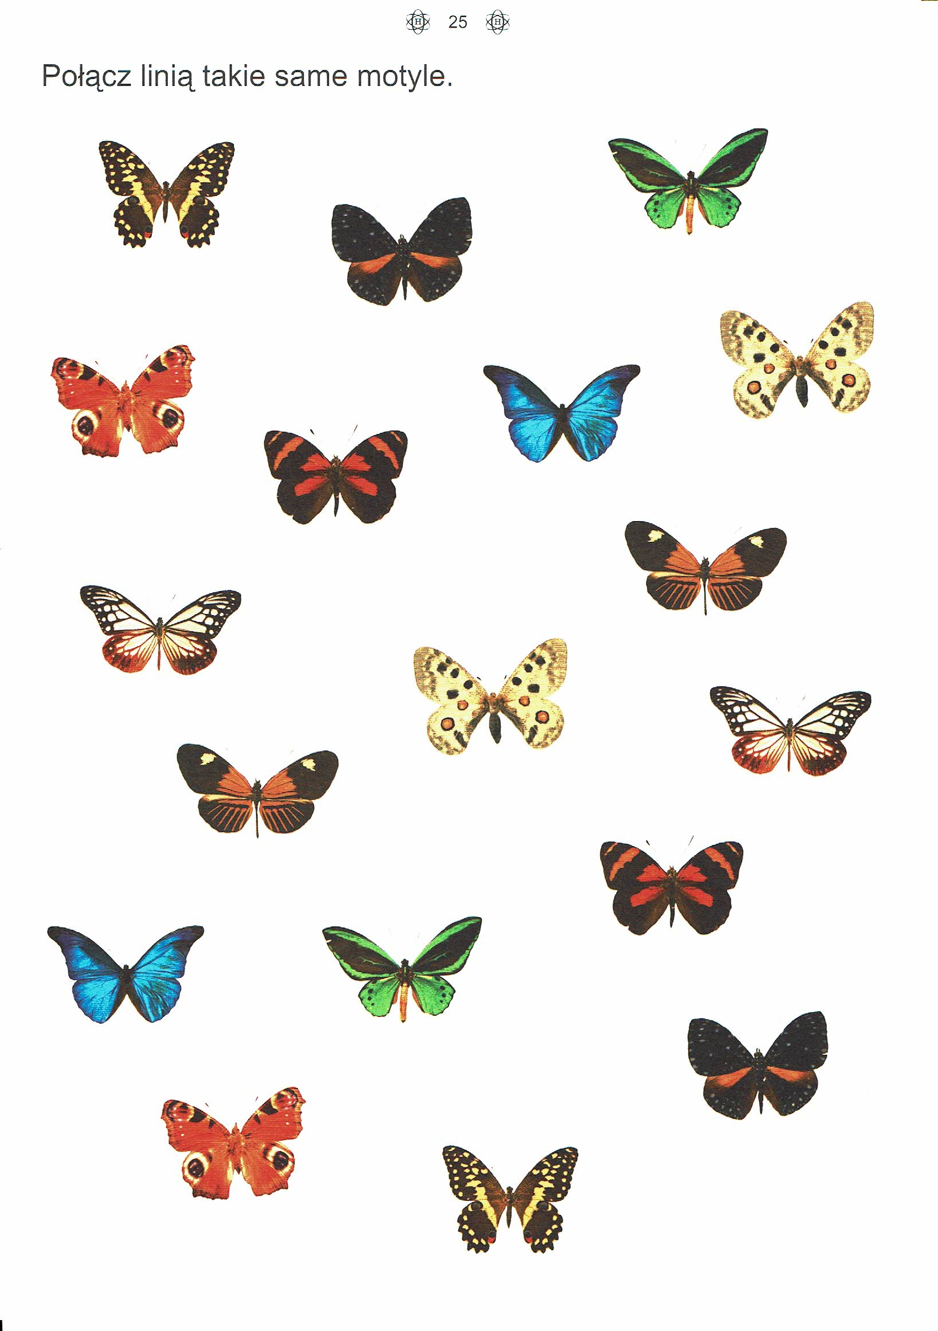

29.05.2020r.

Temat: Portret mamy.
Karta pracy moja mama.

- Wypełnij kartę pracy.
- Odpowiedzi na pytania.

